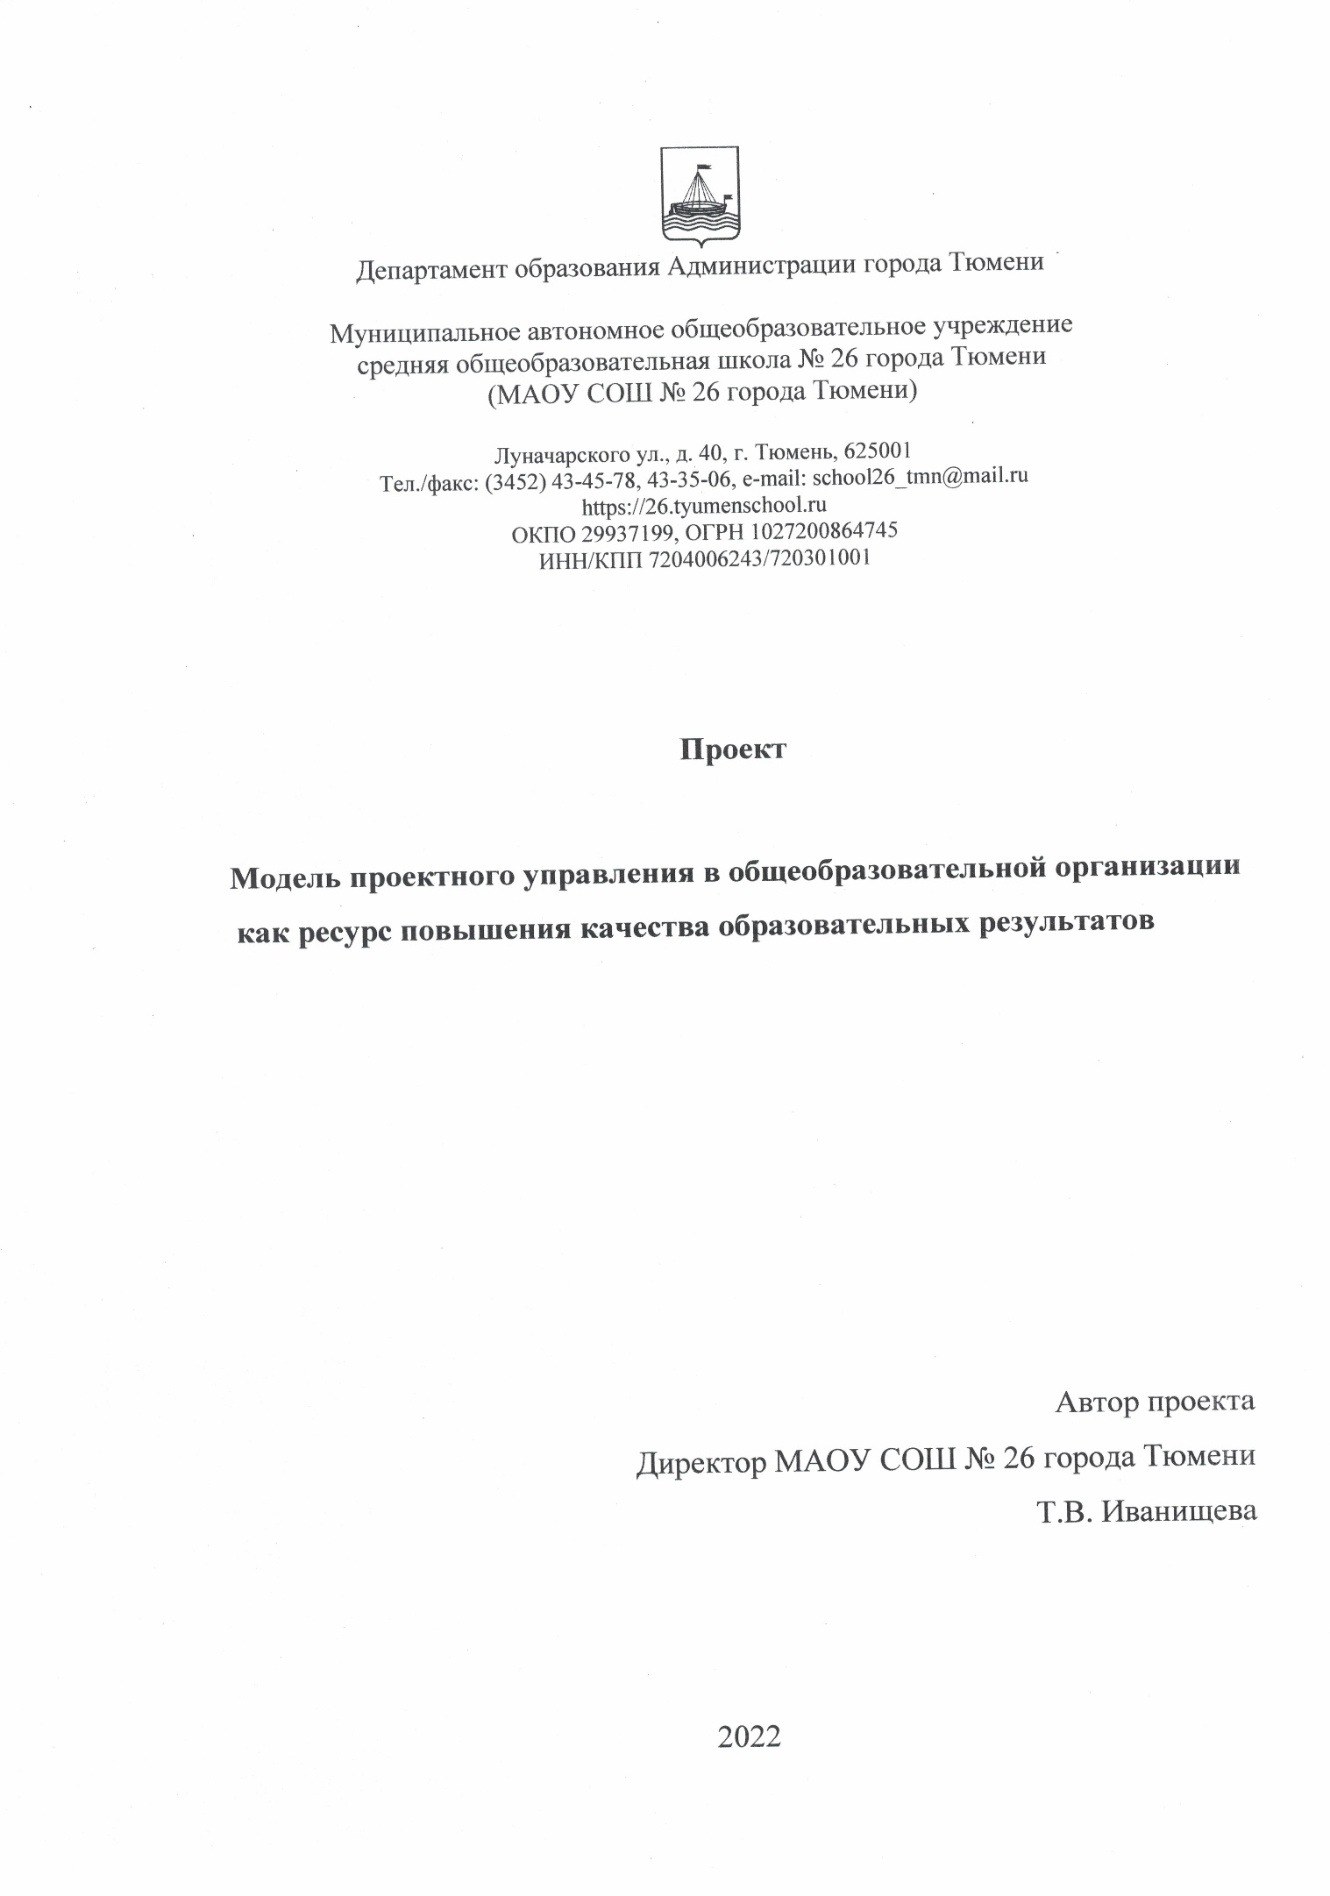Паспорт управленческого проекта
Элементы | Содержание
Название проекта | Модель проектного управления в МАОУ СОШ №26 города Тюмени как ресурс повышения качества образовательных результатов.
Актуальность проекта | За последние 3 года мониторинг образовательного процесса выявлял недостаточную культуру удовлетворения запросов ученика и родителя, недостаточное качество (ниже 50%) образования. Первостепенной задачей стало повышение качества образования на основе проектного управления.
Проблемы | -Низкий образовательный результат (ВПР по предметам: история, биология, обществознание, русский язык в 6-8 классах, математика в 8-х и 6-х кл., физика 7-8 кл.).  -Недостаточная предметная и методическая компетентность педагогических работников (по результатам посещаемых уроков, обращения родителей по низкому качеству обучения).  -Пониженный уровень школьного благополучия (ситуации конфликтов ученик – учитель, учитель – учитель, учитель - родитель).
Цели и задачи проекта | Цель: Спроектировать модель проектного управления, обеспечивающую высокую эффективность ее деятельности и качество образовательной организации.  Задачи:  1. Выявление ключевых проблем и основных факторов, способствующих повышению качества образовательного результата.  2. Развитие внутришкольной системы профессионального развития педагогов на основе индивидуального образовательной траектории.  3. Повышение уровня школьного благополучия через имидж образовательной организации.
Нормативно-правовая  база проекта | - Федеральный закон от 29.12.2012 N 273-ФЗ "Об образовании в Российской Федерации" (с изм.);  - Постановление правительства РФ от 26.12.2017 № 1642 (ред.от 24.12.2021) «Об утверждении государственной программы Российской Федерации «Развитие образования» (с изм. и доп., вступ. в силу с 06.01.2022);  - Устав МАОУ СОШ № 26 города Тюмени;  - Программа развития МАОУ СОШ № 26 города Тюмени.
Ожидаемые результаты (целевые показатели) | Эффективность деятельности ОО и повышение качества образовательных результатов по ВПР, повышение профессиональной компетентности педагогов и повышения уровня школьного благополучия для создания имиджа образовательной организации.
Участники проекта (лица, ответственные за реализацию проекта) | - Директор, управленческая команда;  - Педагогический персонал;  - Учащиеся;  - Родительская общественность.
Этапы и сроки реализации проекта (плановые сроки) | Подготовительный этап 01.01.2022 по 01.02.2022 (анализ за 3 года, определение проблем, разработка модели проектного управления).  Основной этап с 01.03.2022 по 01.07.2024 (внедрение модели проектного управления (Приложение 3).  Заключительный этап с 02.07.2025 по 30.08.2024 (анализ деятельности ОО, подведение итогов)
Основные направления проекта (ключевые контрольные точки) | - Введение в действие новых проектов по направлениям: предпрофильного обучения, внутришкольной системы, качество образовательных результатов, профессиональное развитие (Приложение 1).  -Выполнение критериального комплекса показателей эффективности управления школой (Приложение 2).  - Наращивание образовательного потенциала педагогов.  -Повышение качества образовательных результатов обучающихся.
Объем и источники финансового обеспечения | Проект будет проходить без дополнительного финансового обеспечения, в рамках муниципального задания на 2022 -2024 г.г.
Возможные риски | - Нежелание учителей старшей возрастной группы менять свое отношение к инновационным образовательным процессам;  - Внесение изменений в образовательный процесс со стороны органов власти (перенос ВПР на неопределенные сроки и др.)
Самооценка проекта (ожидаемые результаты, обоснование полезности проекта, дальнейшее его развитие) | - Изменение в содержании и технологии образовательного процесса.  - Повышение уровня педагогического коллектива (уверенность учителей в своей педагогической компетентности на основании диагностики профессиональных дефицитов; распространение педагогического опыта на уровне города, региона; участие в конкурсах профессионального мастерства, управленческих команд).  - Повышение уровня школьного благополучия (бесконфликтность, справедливость, повышение мотивации учащихся и педагогов, имиджа школы в среде города).  Разработанная модель проектного управления образовательной организации будет способствовать достижению повышения качества образования до 50% и согласно технологической цепочке управленческой деятельности (Приложение 1) с результатом коррекции проект будет повторен в школе, в случае успешной реализации будет транслирован для других образовательных организаций (Приложение 3).

